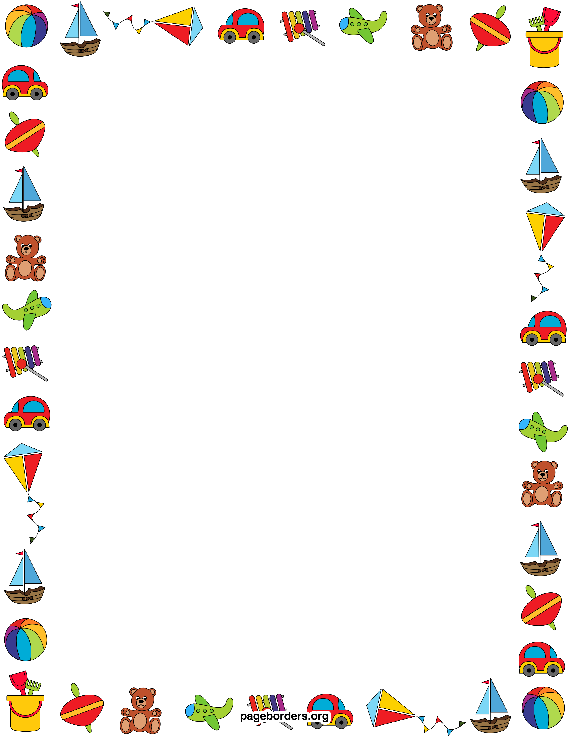
Консультация для родителей «Почитай мне сказку, мама»
Очень часто, в суете нашей жизни мы с вами, уважаемые родители, стараясь упростить себе жизнь, просто включаем ребёнку мультики. Всё вроде хорошо, ребёнок занят, мы погружены в свои повседневные дела и заботы. А что ребёнок черпает из современных мультфильмов? Современные игры многих детей полны агрессии, потому что они видят её в мультфильмах. Ребёнку нужно живое общение. А с кем ребёнку разговаривать, если родители заняты, а телевизор не может ответить на его вопросы и поддержать беседу, как ребёнку познать окружающий его мир и научиться добру, дружбе и многому другому.
С давних времён детей воспитывали при помощи сказок, которые передавали из уст в уста. Каждая сказка несёт в себе глубокий смысл и чему-то учит. Самое главное, что, слушая сказки, ребёнок учится сопереживанию героям, познаёт, что такое хорошо и что такое плохо, у него развивается фантазия, черты характера зачастую ребёнок копирует с любимых героев, чем больше любимых героев, тем больше ярких черт в характере ребёнка.
Сказка не только учит, развивает и воспитывает ребенка, она пробуждает в маленьком человеке самые разнообразные творческие начала, она помогает детской фантазии обрести богатую образность и внутренний смысл.
Ребенок не может не играть, не фантазировать, не сочинять. Это неизбежно, это его способ знакомства с реальную действительность. Но что именно он выдумывает? Как сочиняет и почему сочиняет именно это? Какие нравственные и эстетические причины проявляются в детской игре, которая понемногу, зачастую незаметно для самого ребенка, становится его настоящей жизнью. А вот что теперь нам, родителям, нужно направить ребёнка по правильному пути.
Почти в любой народной сказке все подчиняется только совершенным законам человеческого бытия, тем идеалам, которые прошли проверку многих поколений. И детям легко принять эти идеалы, легко согласиться с закономерностью.
В сказках добро всегда олицетворяется прекрасными героями. Никогда зло не показано, как то, чему нужно подражать. Сказки учат смекалке и выручке в трудную минуту. Поэтому дети любят сказочных героев, верят им и переносят эту веру и любовь из мира сказочного в мир реальный.
Благодаря сказке дети начинают осознавать главнейшие истины человеческой жизни. Сказка помогает формировать основы нравственности, морали, по законам которой им предстоит жить.
Читайте детям как можно больше, а главное поговорите, о чем прочитали, что им больше всего понравилось (не понравилось) в героях и почему. Любите своих детей, и они ответят вам тем же.

Швец М.С.

